BỘ CÔNG THƯƠNG

**TRƯỜNG ĐẠI HỌC CÔNG THƯƠNG TP. HCM**

**KHOA CÔNG NGHỆ THÔNG TIN**

---------------------------



**BÀI TẬP NHÓM**

**HỌC PHẦN LẬP TRÌNH WEB**

**TÊN ĐỀ TÀI: TRANG WEB QUẢN LÍ BÁN SÁCH**

**GVHD: Huỳnh Thị Cẩm Dung**

**Nhóm: 05**

**Nguyễn Tuấn Anh – 2001207182**

**La Thuận Phát– 2001230634**

**Nguyễn Hà Trọng Phúc-2001230686**

**Đinh Tấn Huy - 2033216429**

**MÔ TẢ ỨNG DỤNG WEB ĐÃ CÀI ĐẶT**

## Yêu cầu chức năng

Nhân viên, Quản lí:

* Đăng nhập
* Quản lý sản phẩm
* Quản lý đơn hàng
* Quản lý tài khoản

Khách hàng

* Đăng kí
* Đăng nhập
* Quản lý thông tin cá nhân
* Đặt hàng
  + Quản lý giỏ hàng
  + Thanh toán

## Yêu cầu phi chức năng

* Hiệu suất:

Thời gian tải trang phải dưới 3 giây.

* Bảo mật:

Dữ liệu khách hàng phải được mã hóa.

Mã hóa thông tin nhạy cảm như mật khẩu.

* Khả năng sử dụng:

Giao diện người dùng thân thiện, dễ sử dụng

Màu sắc giao diện hài hòa, không bị rối mắt, lòe loẹt

* Tính khả dụng:

Có thể truy cập và sử dụng trang web bất cứ thời gian nào.

Sử dụng hệ thống dự phòng để chuyển đổi khi hệ thống chính gặp sự cố.

## Kiến trúc hệ thống

* **MVC:**

Đồ án sử dụng mô hình 3 lớp MVC.

MVC là từ viết tắt bởi 3 từ Model – View – Controller. Đây là mô hình thiết kế sử dụng trong kỹ thuật phần mềm. Mô hình source code thành 3 phần, tương ứng mỗi từ. Mỗi từ tương ứng với một hoạt động tách biệt trong một mô hình.

Model (M):Là bộ phận có chức năng lưu trữ toàn bộ dữ liệu của ứng dụng. Bộ phận này là một cầu nối giữa 2 thành phần bên dưới là View và Controller. Model thể hiện dưới hình thức là một cơ sở dữ liệu hoặc có khi chỉ đơn giản là một file XML bình thường. Model thể hiện rõ các thao tác với cơ sở dữ liệu như cho phép xem, truy xuất, xử lý dữ liệu,…

View (V):Đây là phần giao diện (theme) dành cho người sử dụng. Nơi mà người dùng có thể lấy được thông tin dữ liệu của MVC thông qua các thao tác truy vấn như tìm kiếm hoặc sử dụng thông qua các website.

Controller (C): Bộ phận có nhiệm vụ xử lý các yêu cầu người dùng đưa đến thông qua view. Từ đó, C đưa ra dữ liệu phù hợp với người dùng. Bên cạnh đó, Controller còn có chức năng kết nối với model.

* **Framework:**

Đồ án sử dụng công nghệ ASP.NET MVC với ngôn ngữ lập trình C# trong Backend, kết hợp với Bootstrap 5 và jQuery để xây dựng phần giao diện Frontend.

Trong xử lý dữ liệu, đồ án áp dụng Entity Framework Core (EF Core) theo phương pháp EF First. Đây là mô hình phát triển cho phép lập trình viên định nghĩa cấu trúc dữ liệu và quan hệ giữa các bảng trong cơ sở dữ liệu thông qua các class trong C#. Sau đó, EF Core sẽ tự động sinh ra cơ sở dữ liệu từ các model này.

EF Core là một ORM (Object-Relational Mapping) hiện đại, đa nền tảng, giúp lập trình viên thao tác với cơ sở dữ liệu bằng lập trình hướng đối tượng thay vì viết thủ công các câu lệnh SQL. Ưu điểm lớn của EF Core là:

* Đa nền tảng (chạy được trên Windows, Linux, macOS).
* Hỗ trợ nhiều hệ quản trị CSDL: SQL Server, MySQL, PostgreSQL, SQLite,…

Tích hợp Dependency Injection (DI) sẵn trong ASP.NET, Sử dụng JS.

* Hỗ trợ tốt Code First và Migration để dễ dàng phát triển, bảo trì và mở rộng dữ liệu.

Bên cạnh đó, jQuery được sử dụng để xử lý các thao tác trên giao diện, gọi Ajax, kiểm tra form, và hỗ trợ hiệu ứng động nhằm nâng cao trải nghiệm người dùng.

* **SQL Server**

Dữ liệu trong hệ thống được lưu trữ và quản lý trên SQL Server, cung cấp một nền tảng cơ sở dữ liệu mạnh mẽ, an toàn và dễ dàng tích hợp với Entity Framework (EF) để thực hiện ánh xạ đối tượng và tương tác với cơ sở dữ liệu một cách hiệu quả. SQL Server đóng vai trò quan trọng trong việc đảm bảo tính toàn vẹn và bảo mật của dữ liệu trong suốt quá trình vận hành hệ thống.

**SƠ ĐỒ CSDL QUAN HỆ (DIADGRAM)**

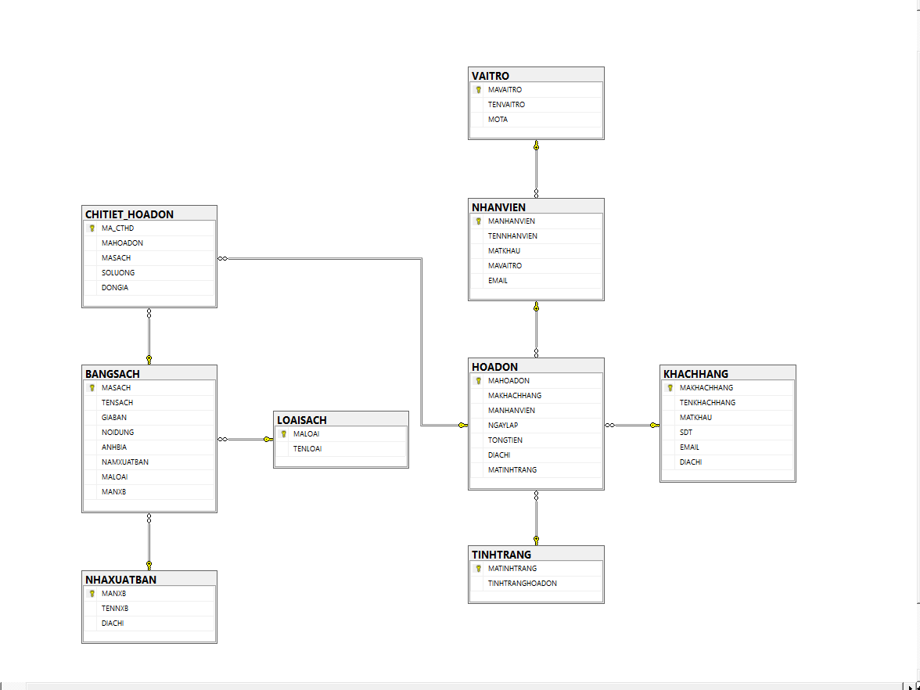**BẢNG PHÂN CHIA CÔNG VIỆC CHO THÀNH VIÊN NHÓM**

|  |  |
| --- | --- |
| **Tên chức năng** | **Tên sinh viên** |
| Layout | Nguyễn Tuấn Anh, La Thuật Phát, Nguyễn Hà Trọng Phúc, Đinh Tấn Huy |
| Phần admin (nhân viên, quản lí) | Nguyễn Tuấn Anh |
| Phần khách hàng | Nguyễn Tuấn Anh, La Thuật Phát |
| Danh sách sản phẩm | Nguyễn Tuấn Anh, La Thuật Phát, Nguyễn Hà Trọng Phúc, Đinh Tấn Huy |
| Chi tiết sản phẩm | Nguyễn Tuấn Anh, La Thuật Phát |
| Giỏ hàng, đặt hàng | Nguyễn Tuấn Anh, La Thuật Phát |
| Thêm xoá sửa sản phẩm | Nguyễn Tuấn Anh, La Thuật Phát, Nguyễn Hà Trọng Phúc, Đinh Tấn Huy |
| Thanh toán | Nguyễn Tuấn Anh, La Thuật Phát |
| Cập nhật đơn hàng | La Thuật Phát |

**KẾT QUẢ THỰC HIỆN**

## Nhóm người dùng Khách hàng:

**Chức năng 1: Đăng ký / Đăng nhập**

* Người dùng tạo tài khoản mới hoặc đăng nhập vào hệ thống để sử dụng các chức năng khác.
* Sử dụng API có sẵn gọi tỉnh thành.

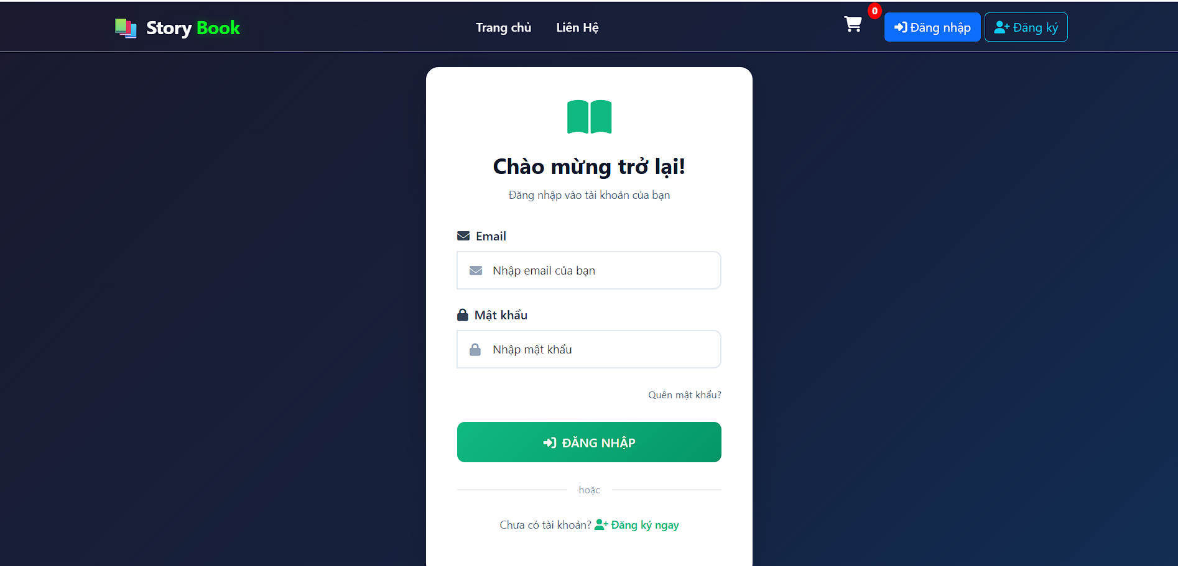

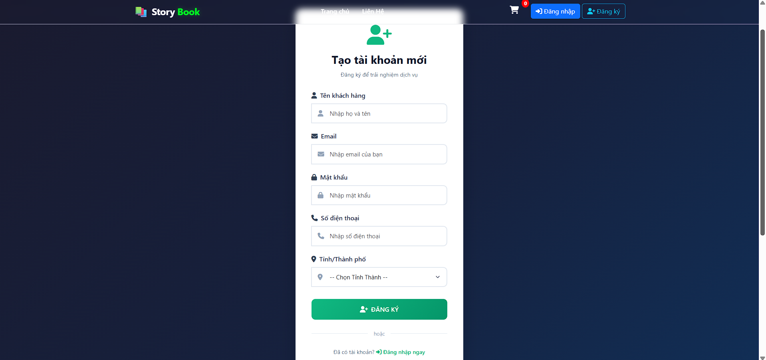

**Chức năng 2: Sách mới cập nhật**

* Khách hàng có thể xem các loại sách mới cập nhật
* Hỗ trợ phân trang sắp xếp theo giá, tên

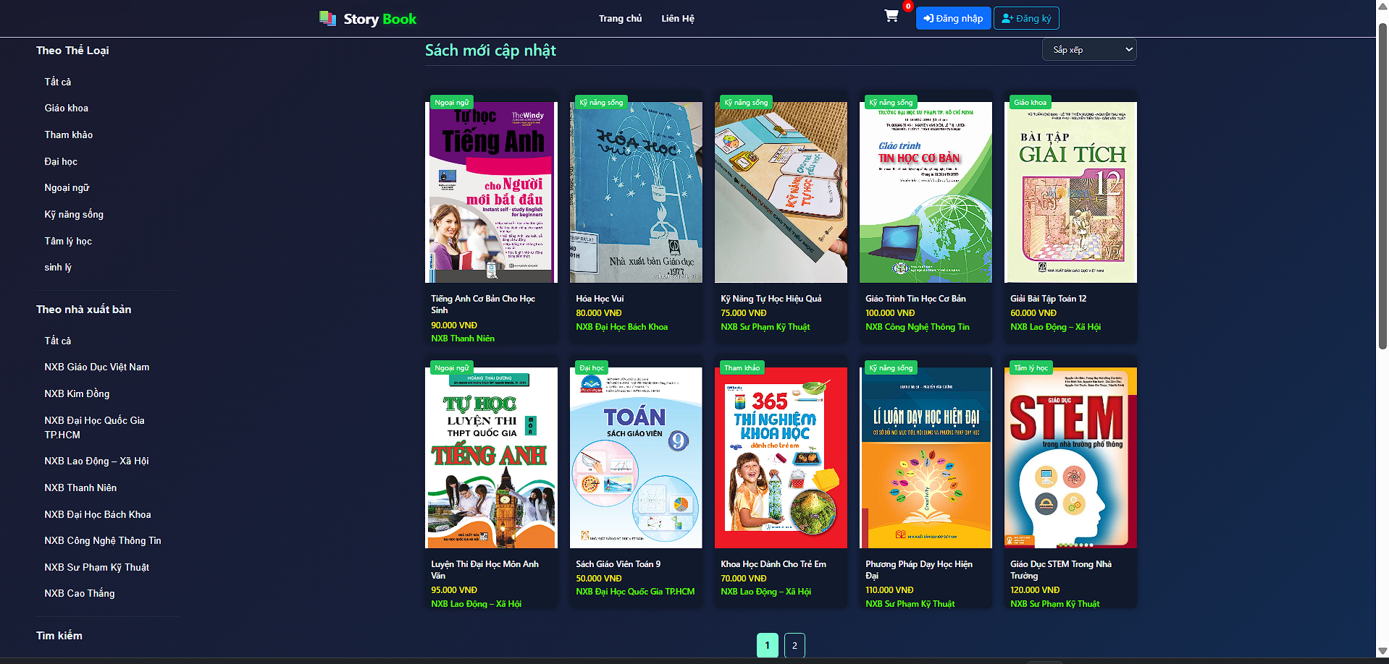

**Chức năng 3: Tìm kiếm theo thể loại, nhà xuất bản, tìm kiếm nâng cao,…**

* Hiển thị thông tin theo thể loại, nhà xuất bản…
* Cho phép khách hàng tìm kiếm theo tên, giá ,loại sách

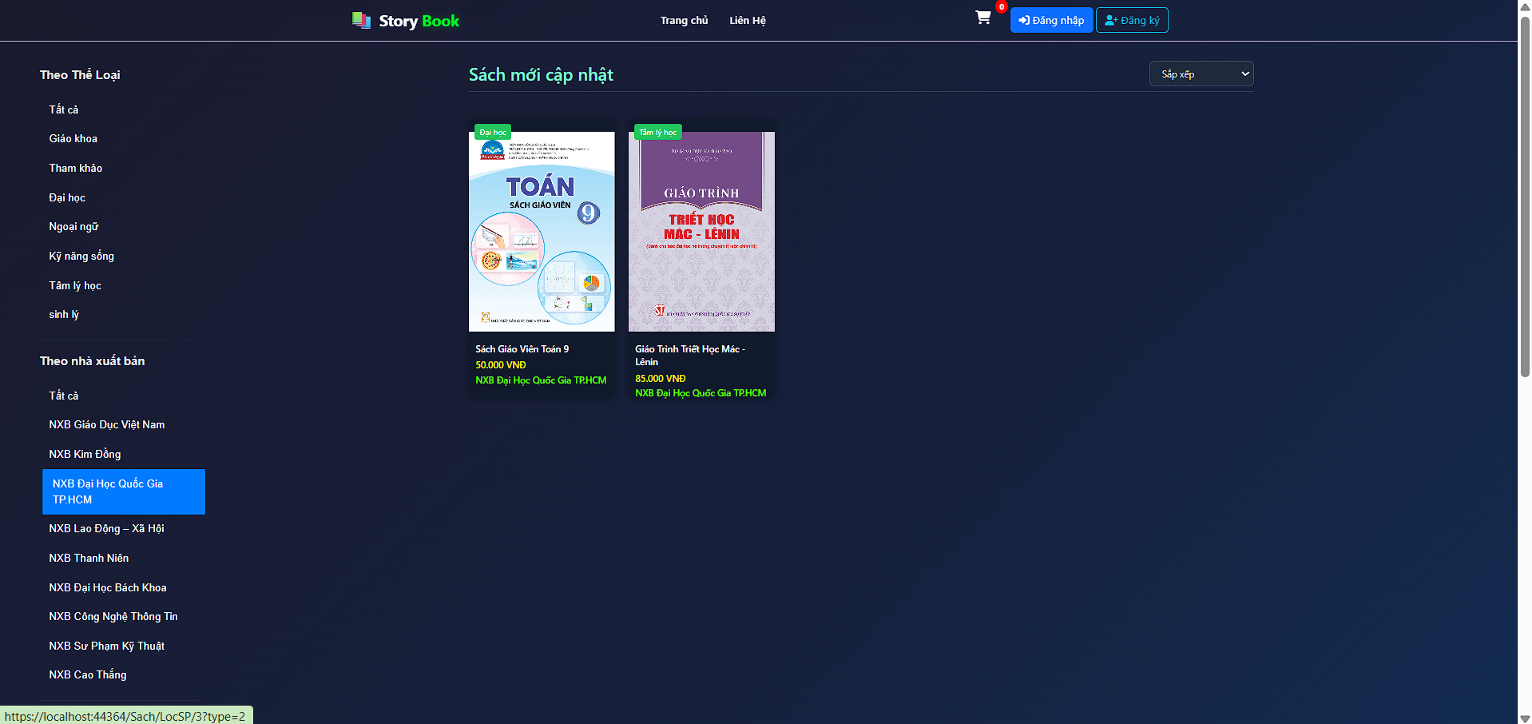

**Chức năng 4: chi tiết sản phẩm**

* Hiển thị thông tin sản phẩm, những cuốn sách liên quan, có chung nhà xuất bản.
* Nếu không có cùng chung nhà xuất bản hoặc cuốn sách có liên quan thì sẽ chả về viewbag ”không có sách/nhà xuất bản chung”

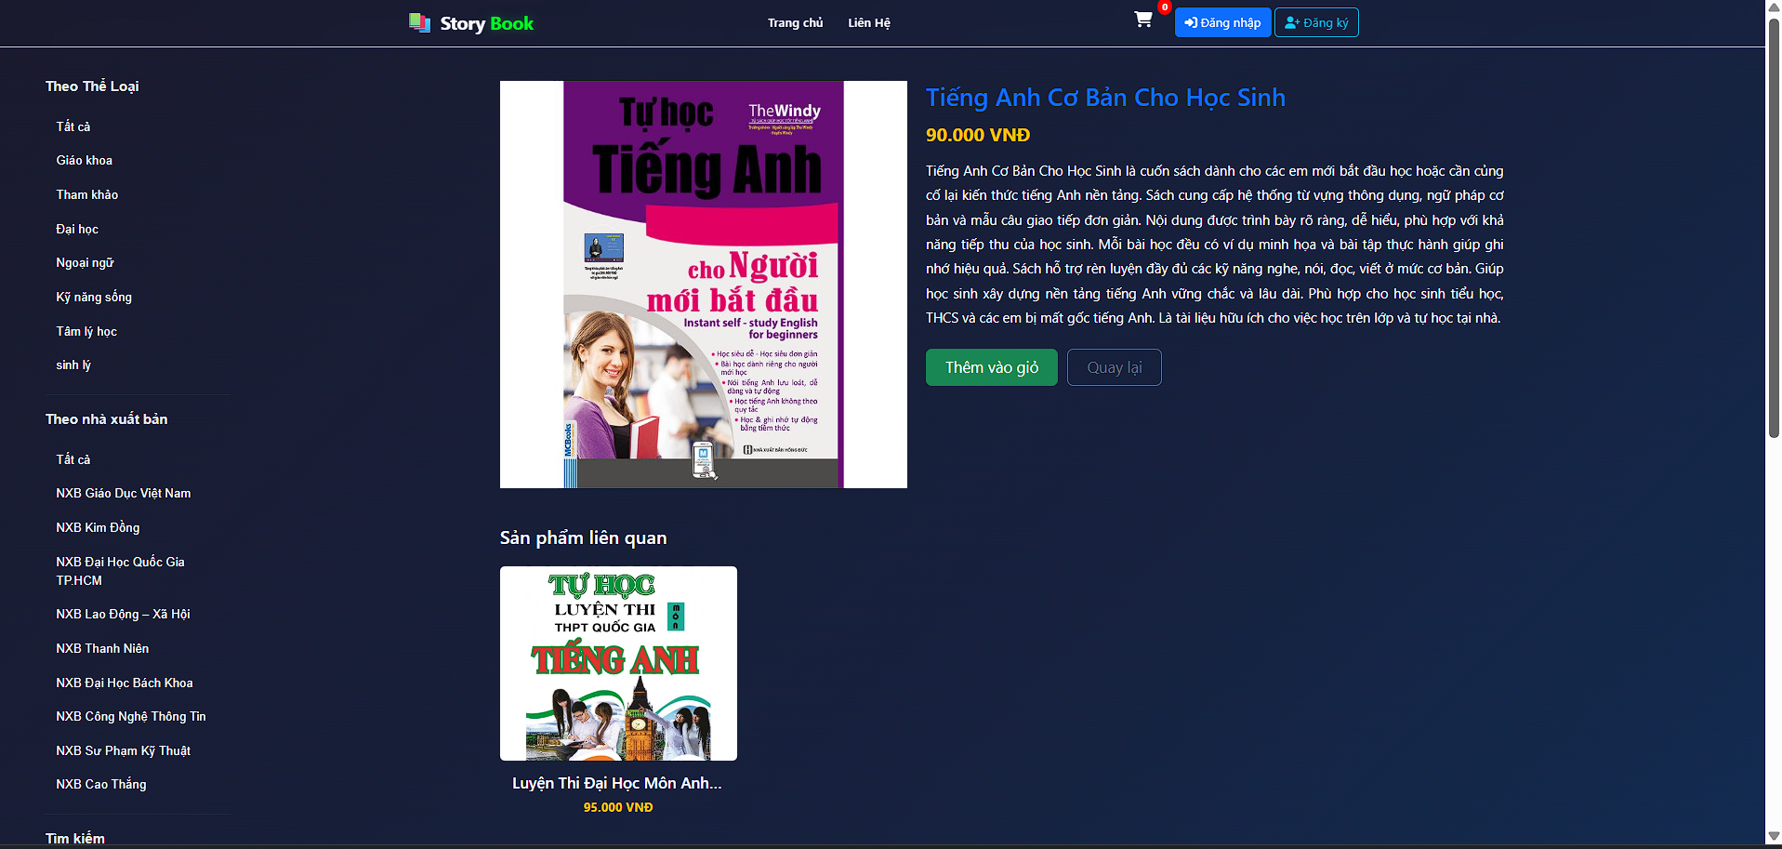

* Cho phép thêm vào giỏ hàng. Nếu như chưa đăng nhập thì không thể thêm vào giỏ hàng, trả về giao diện đăng nhập để người dùng đăng nhập trước khi mua sách.

**Chức năng 5: Giỏ hàng**

* Mặc định giỏ hàng trống, khách hàng cần thêm sách vào giỏ hàng trước để tiến hành bước tiếp theo
* Khi thêm sản phẩm thành công, có thể theo dõi được cuốn sách mới thêm vào giỏ, thay đổ số lượng, và xoá sản phẩm ra khỏi giỏ hàng.

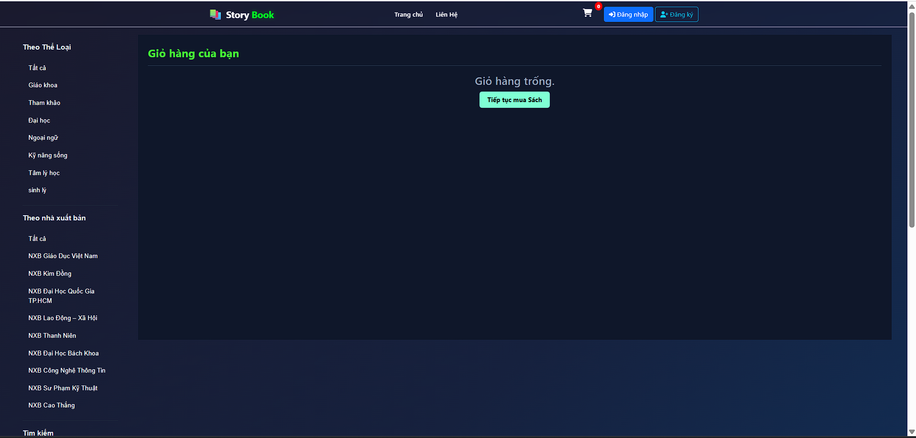

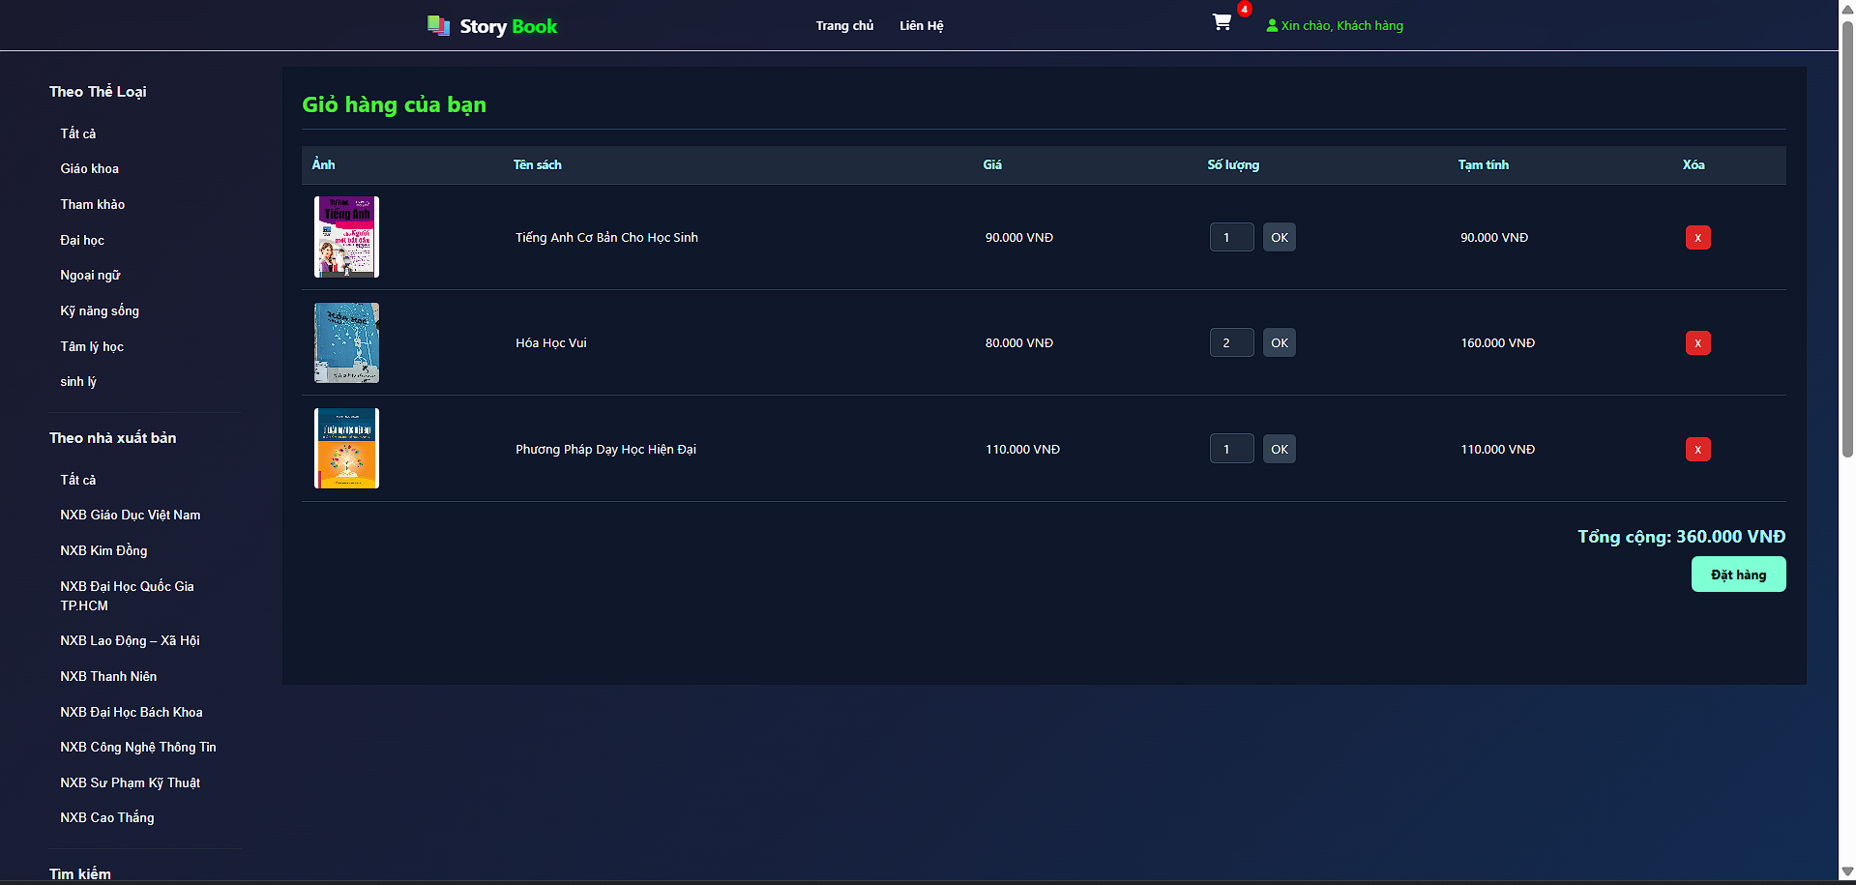

**Chức năng 6: Chức năng đặt hàng**

* Thông tin giỏ hàng của khách hàng
* Hiện thị tên khách hàng bằng session. Nhập địa chỉ giao hàng bằng tay.
* Field địa chỉ không được để trống.
* 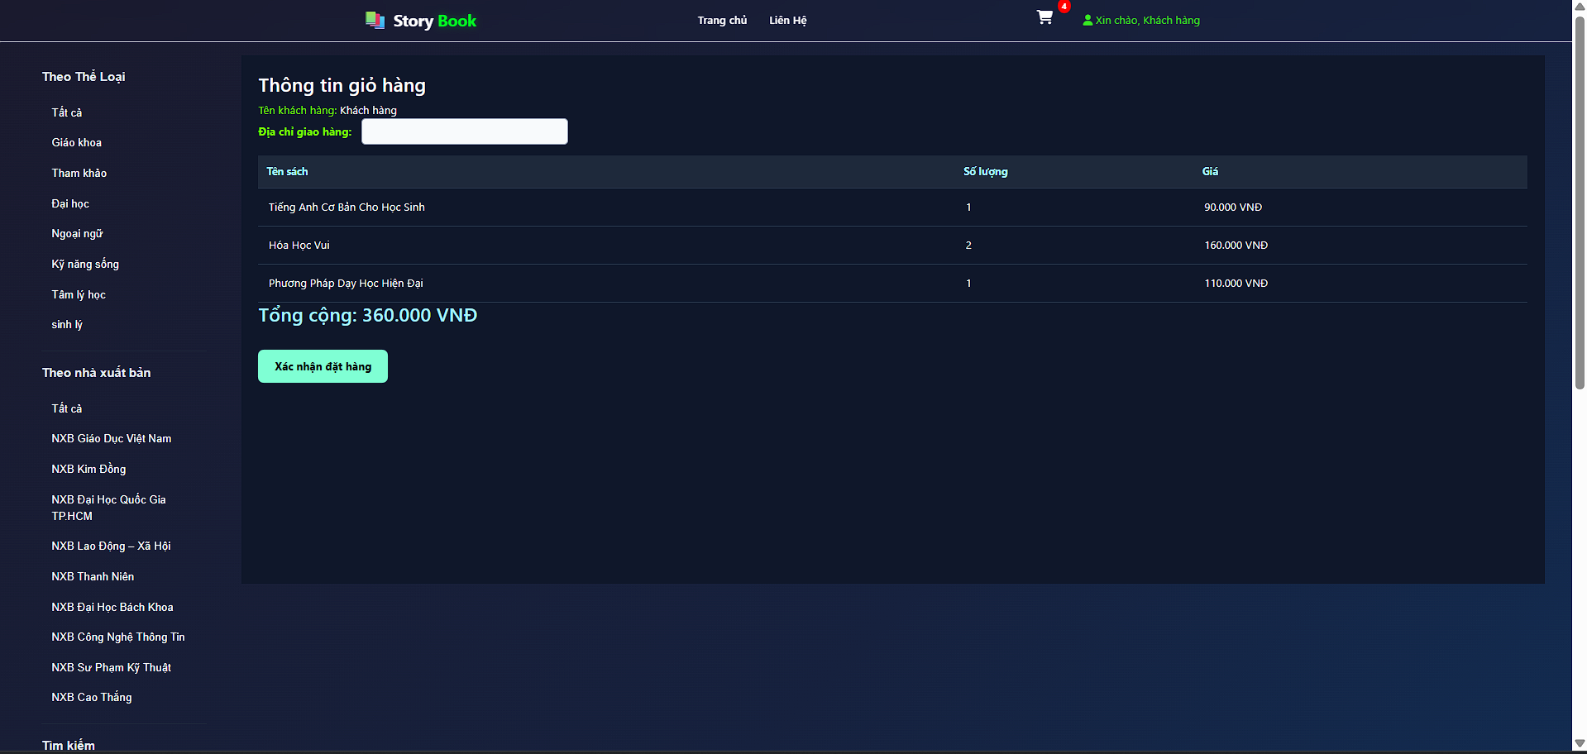Khi xác nhận đặt hàng thì sẽ hiện ra thông báo đã đặt hàng thành công.

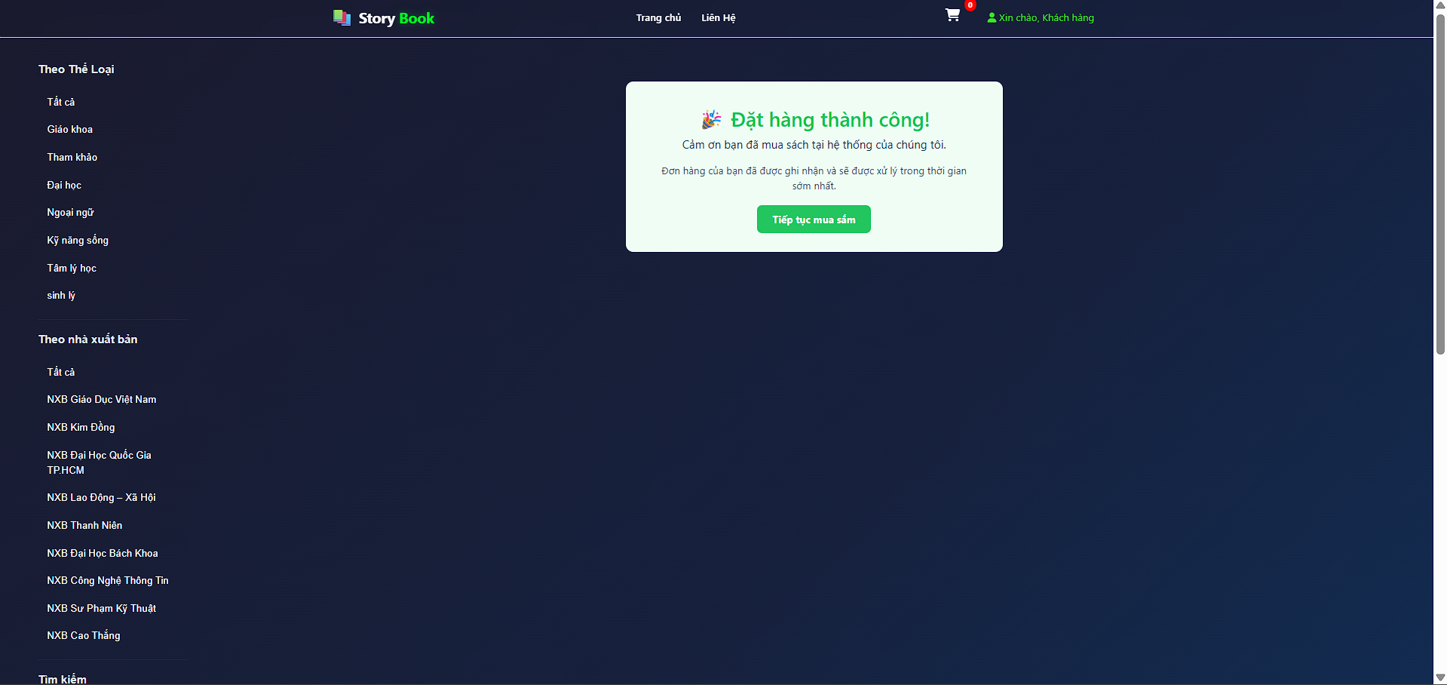

1. **Nhóm người dùng Admin (Nhân viên, Quản lí)**

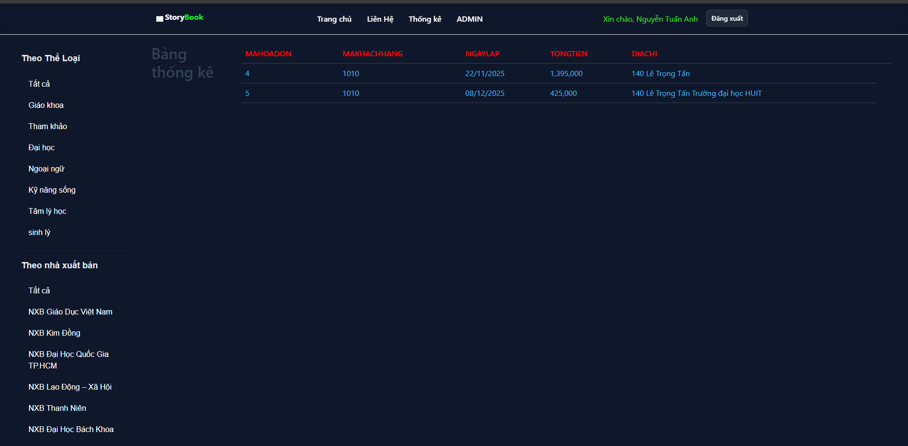**Chức năng 1: Quản lý đơn khách hàng**

* Hiện thị thông tin hoá đơn của người đặt hàng

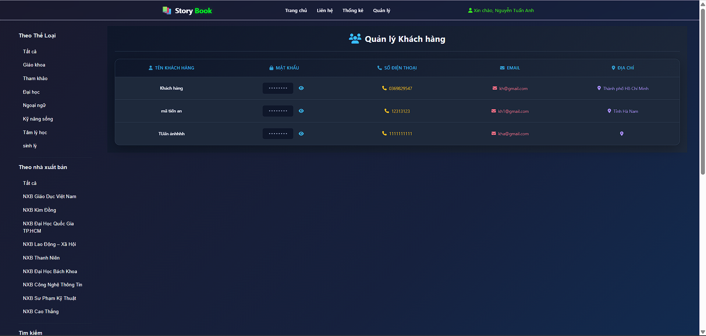

**Chức năng 2: Quản lí sản phẩm sách**

* Quản lí sách
* 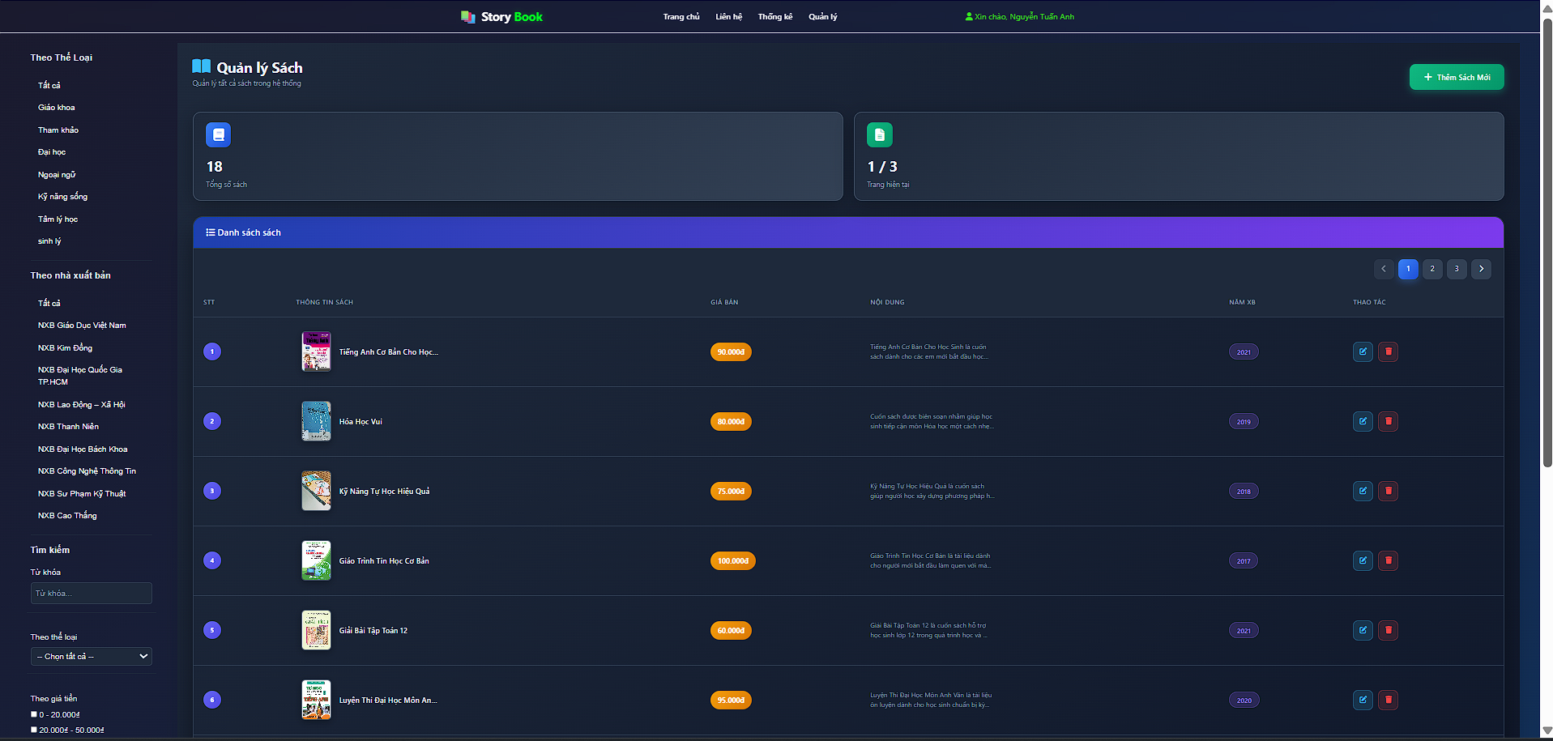
* Quản lí danh mục nhà xuất bản

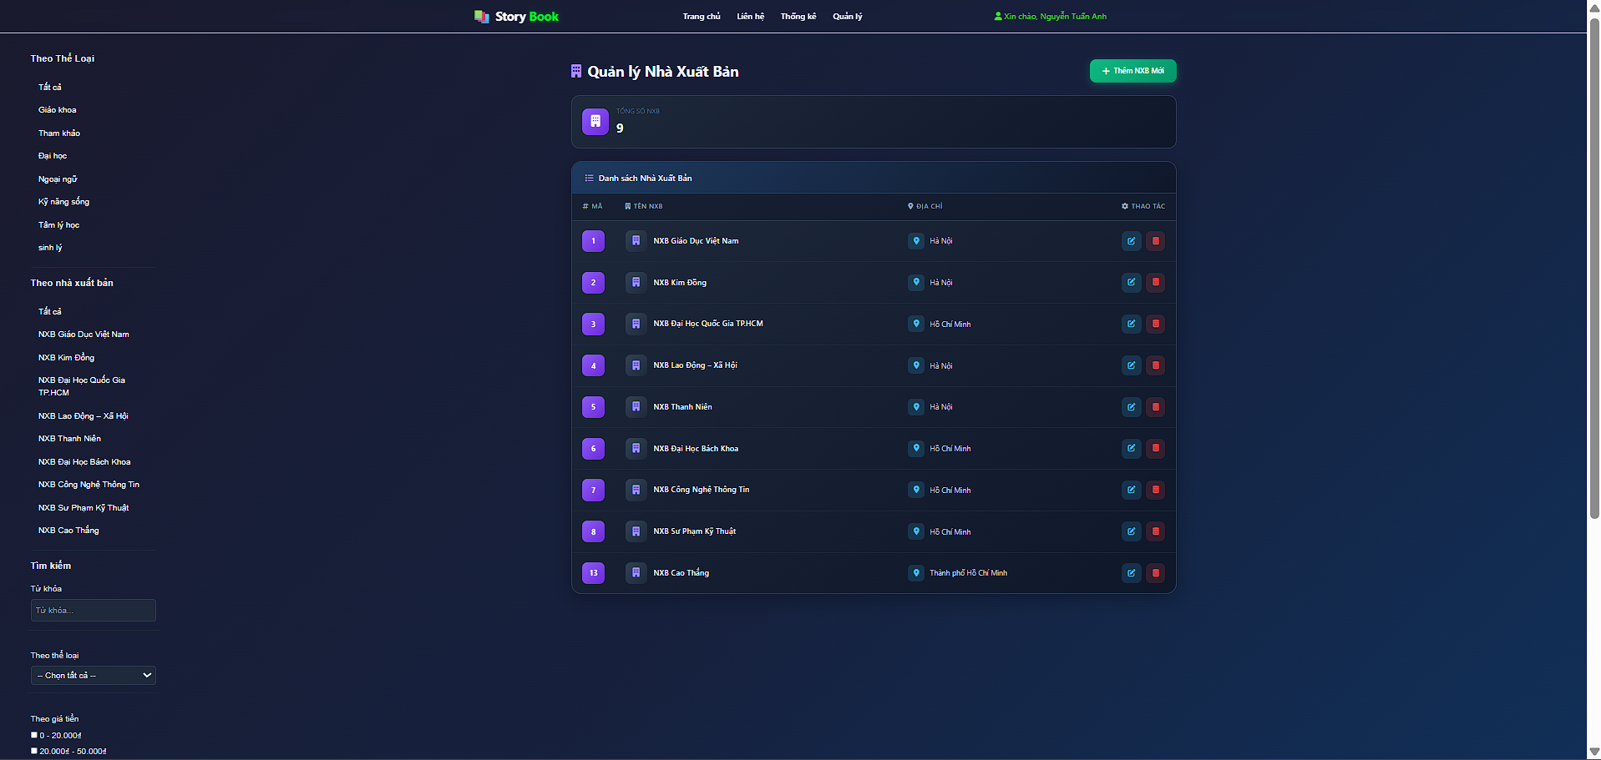

Quản lí danh mục thể loại

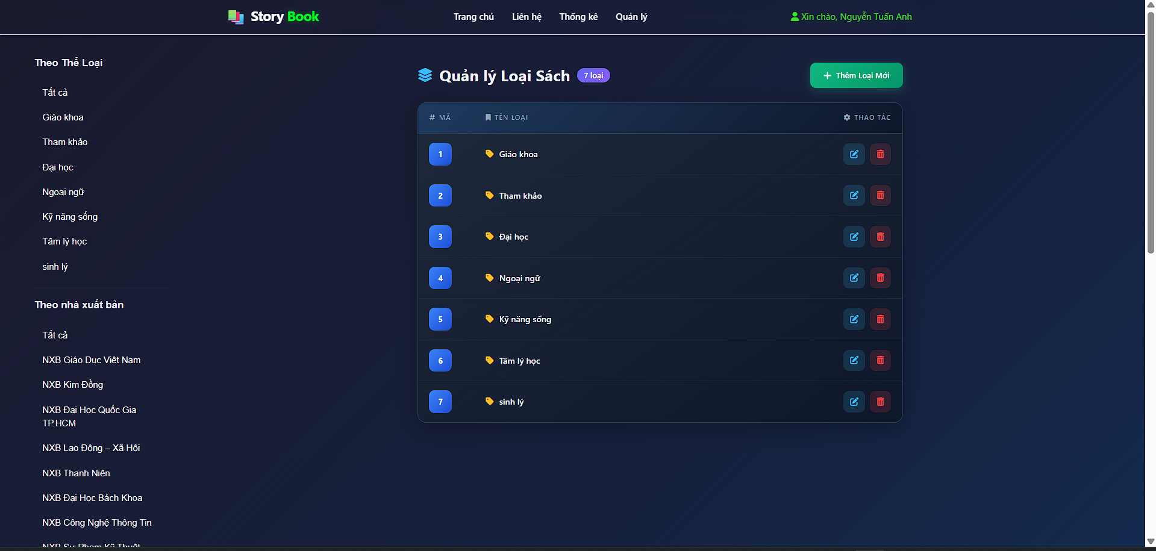

**Chức năng 4: Quản lí khách hàng**

